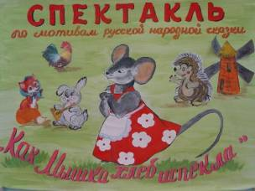
07.12.2010г. на базе МДОУ №19 «Красная Шапочка» с. Красная Поляна прошел семинар-практикум для воспитателей муниципальных дошкольных образовательных учреждений «Развитие у детей интереса к театрализованной игровой деятельности. Создание условий для самостоятельной творческой деятельности.
Перцевая Н.Л., старший воспитатель детского сада, познакомила присутствующих с системой работы коллектива по театрализованной игровой деятельности.
Воспитатель подготовительной группы Слабунова Е.Н. показала театрализованное развлечение по мотивам русской народной сказки «Как Мышка хлеб испекла».

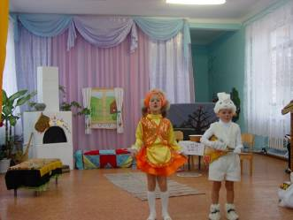
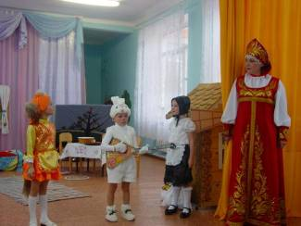

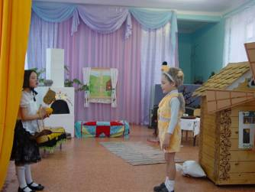
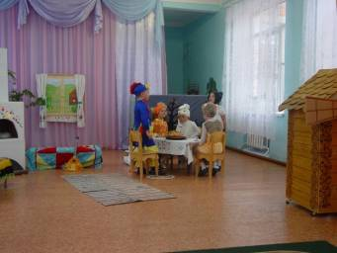

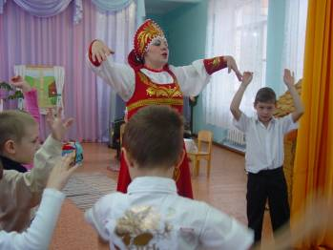
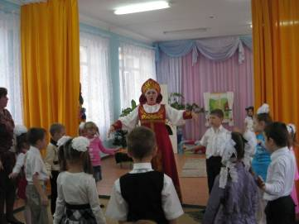

Участники семинара отметили эффективность работы дошкольного учреждения по театрализованной деятельности: педагоги МДОУ №19 создают условия для совместной театрализованной деятельности детей и взрослых (ставят совместные спектакли с участием детей, родителей, сотрудников), развивают у детей в соответствии с их индивидуальными особенностями способность свободно и раскрепощено держаться при выступлении перед взрослыми и сверстниками, знакомят детей с разными видами театров – би-ба-бо, настольным, теневым, пальчиковым и др., обеспечивают условия для взаимосвязи театрализованной и других видов деятельности в педагогическом процессе. (с м. презентацию)

